
Всероссийский классный час «Будь здоров!»
Всемирный день здоровья проводится ежегодно 7 апреля - именно в этот день в 1948 году было принято решение о создании Всемирной организации здравоохранения.
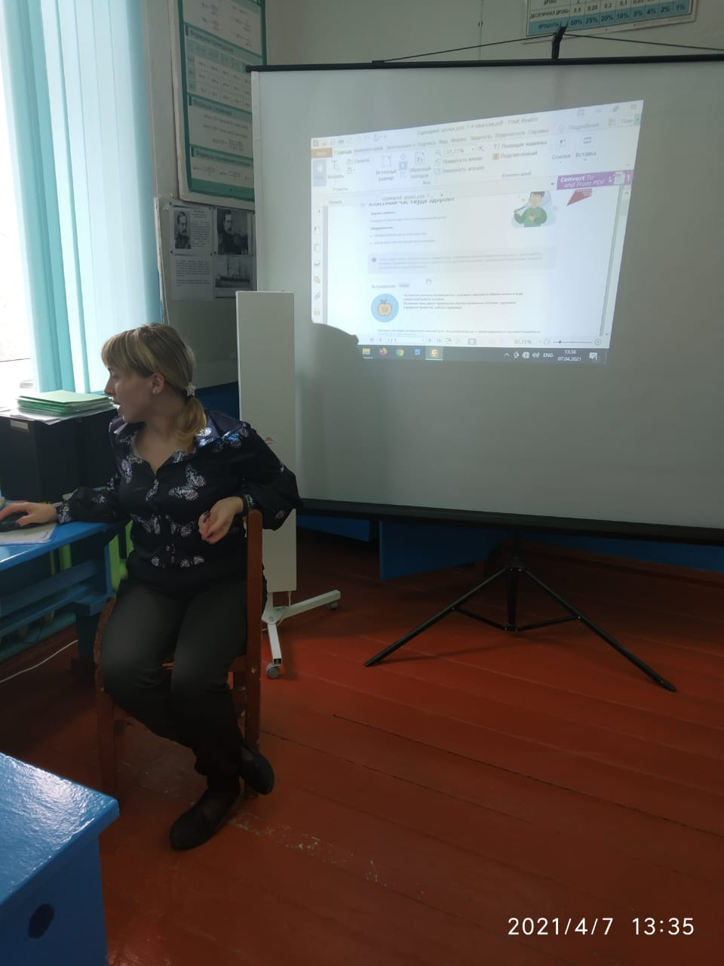

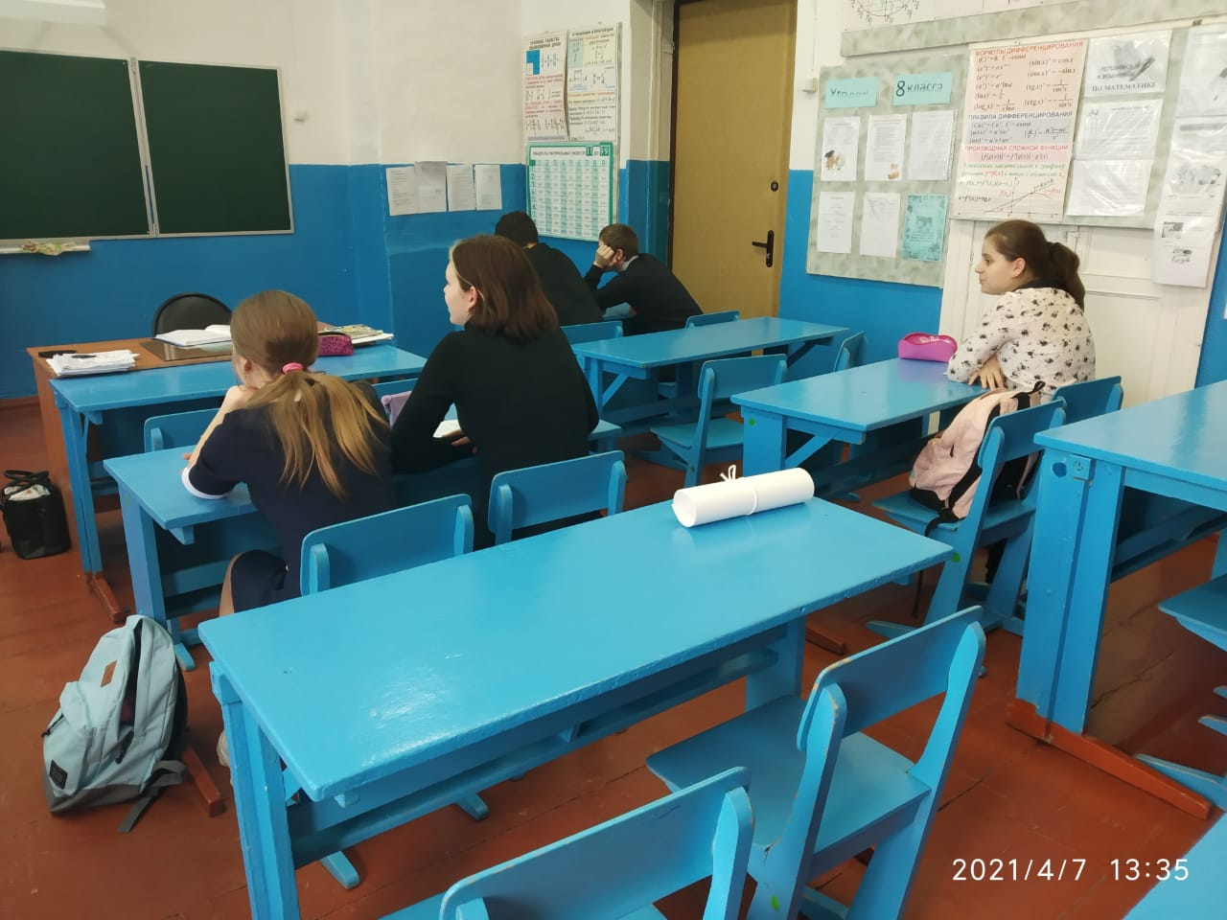
В рамках реализации целей и задач национального проекта «Здравоохранение» 7 апреля 2021 года во всех классах нашей школы был проведен Всероссийский классный час «Будь здоров!»
Материалы урока были размещены на платформе Учи.ру . Классный час состоял из нескольких этапов. На уроке ребята вспомнили правила здорового образа жизни, поговорили о полезных блюдах и отказе от вредных привычек. Также они выполнили специальные задания о бережном и заботливом отношение к себе и окружающим.

